《普及一下佛法知识》

标签：善道法             2014_08_22  
  
                  

作者： 依果

依果(605002560) 13:45:55   
赞美，普及一下佛法知识。  
  
依果(605002560) 13:46:56   
三界，指众生所居之  
欲界、色界、无色界。此乃迷妄之有情，在生灭变化中流转，依其境界  
所三个层次；又称作三有生死，或单称三有。因三界迷苦如大海之无边  
际，故又称苦界、苦海。  
这里被称为“魔幻地”  
  
依果(605002560) 13:48:13   
(1) 欲界（梵kāma -dhātu），为地狱、饿鬼、畜牲、修罗、人间及六欲天之总称。此界中众生贪于食、色、眠等诸欲。[1]   
(2) 色界（梵rūpa -dhātu），色为变碍之义或示现之义，乃远离欲界淫、食二欲，而仍具有清净色质等有情所居之世界。此界在欲界之上，无有欲染，亦无女形，其众生皆由化生；其宫殿高大，系由色之化生，一切均殊妙精好。以其尚有色质，故称色界。此界依禅定之深浅粗妙而分四级，从初禅梵天，终至阿迦腻吒天，凡有十八天。  
(3) 无色界（梵arūpa -dhātu），唯有受、想、行、识四心，而无物质之有情所住之世界。此界无一物质之物，亦无身体、宫殿、国土，唯以心识住于深妙之禅定，故称无色界。此界在色界之上，共有四天（空无边处天、识无边处天、无所有处天、非想非非想处天），又称四无色、四空处。  
  
依果(605002560) 13:48:48   
此三界之果报虽有优劣、苦乐等差别，但属迷界，系众生生死轮回之趣，故为圣者所厌弃。  
  
依果(605002560) 13:49:28   
也被我等所厌弃不屑！

依果(605002560) 13:50:35   
来张图形象的展现：  
___________________┌非想非非想处天  
┌─无色界天 ───────┤无所有处天  
│__________________│识无边处天  
│__________________└空无边处天  
│__________________________________┌毘舍阇摩醯首罗  
│__________________┌色究竟天┬大自在天┤  
│__________________│善现天　│_______└净居摩醯首罗  
│_________┌净居天──┤善见天 │  
│_________│________│无热天 │  
│_________│________└无烦天 ┘  
│_________│________┌无想天  
│_________│ 四禅天 ─┤广果天/果实天  
二_________│________│福爱天/无云天  
十─色界天 ─┤________└福生天  
八_________│________┌偏/遍净天  
天_________│三禅天 ─┤无量净天  
│_________│________└少净天  
│_________│________┌光音天  
│_________│ 二禅天 ─┤无量光天  
│_________│________└少光天  
│_________│________┌大梵天  
│_________└ 初禅天 ─┤梵辅天  
│__________________└梵众天  
│__________________┌他化自在天  
│__________________│化乐天 / 乐变化天  
└─欲界天 ────────┤兜率天  
___________________│夜摩天  
___________________│忉利天 / 三十三天  
___________________│_______┌东：持国天(提头赖咤)  
___________________└四王天─┤南:增长天(毗琉璃勒)  
___________________________│西：广目天(毗琉璃婆叉)  
___________________________└北:多闻天(毗沙门) 以上应为天界  
下边的欲界应该还包括为人、饿鬼、畜生、地狱  
___________┌ 人  
非天道欲界天┤畜生  
___________│饿鬼  
___________└地狱  
  
空性幻化双修(359731885) 13:51:32  
赞美！  
  
依果(605002560) 13:51:16   
第一空性在33天之上，13D处。  
  
依果(605002560) 13:52:57   
请各位睡好吃好，记住此表。  
赞美！  
  
依果(605002560) 13:54:07   
此时，你作为人载具，在哪里，就可以知道了吧！  
  
依果(605002560) 13:54:36   
再结合此表，定一下位置：  
  
依果(605002560) 13:54:55   
  
  
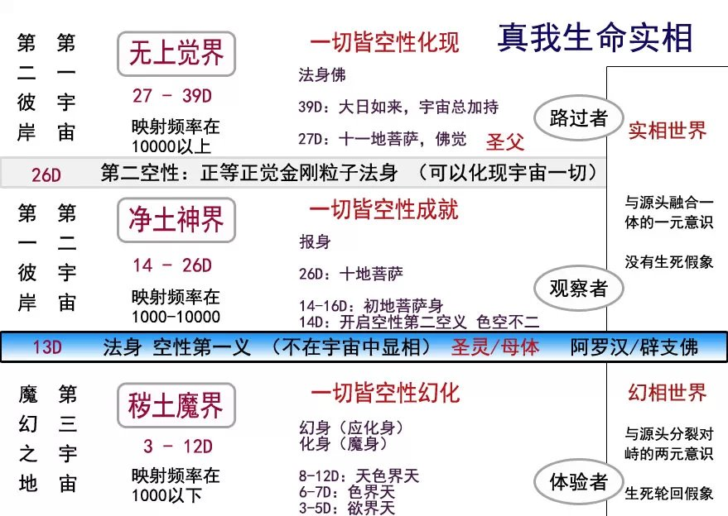  
依果(605002560) 13:55:32   
第三魔地宇宙，在最下端。  
  
依果(605002560) 13:58:04   
赞美！  
空性在非想非非想天之上！  
  
依果(605002560) 13:58:57   
并非欲界33天之上！！！  
  
依果(605002560) 13:59:40   
欲界33天在5D左右。

色界天，在6——7D左右  
  
无色界天，在8——12D  
   
初地菩萨在14--16D  
  
0.1(372191150) 14:03:26   
赞美！  
次第分明  
  
依果(605002560) 14:03:35   
十地菩萨在26D，其它各地菩萨分居在17至25D之间。  
  
小和尚(1207106203) 14:06:30   
赞美果师，倒空二元魔性，是否直接跳过修炼四禅八定直接证悟空性呢  
  
依果(605002560) 14:07:05   
赞美！  
回答小和尚：是的。  
  
依果(605002560) 14:08:12   
赞美！  
飘过几百层天，直接脱凡入圣！  
  
空性幻化平儿(1938875265) 14:09:39   
那么什么老母的在哪呆着呢？  
  
依果(605002560) 14:11:03   
第一空性，阿罗汉。  
  
赞美！  
那些老母之法，只是宣说，并无实质法船教义  
  
0.1(372191150) 14:12:14   
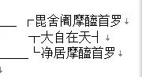  
果师，这部分是归属哪里的？  
  
依果(605002560) 14:12:29   
无色界天。  
  
♥^_^♀+卍(294860658) 14:12:49   
无极老母？依黑色。果老师是如何看待  
赞美！  
那些老母之法，只是宣说，何为实质法船教义？  
  
依果(605002560) 14:13:52   
赞，没有让人能够和老母亲见成为老母的实际方法，只是膜拜。  
  
♥^_^♀+卍(294860658) 14:13:56   
宇宙好大！真是奥秘无穷无尽。  
  
0.1(372191150) 14:14:30   
是与“空无边处天”并列吗？  
  
小和尚(1207106203) 14:14:47   
赞美果师，佛经上说释迦牟尼在菩提树下成佛，没听说他先成阿罗汉，然后成菩萨，他是直接成佛的吗？因为修炼得当  
  
还是说他坐那7天所有次第都完成了  
  
空性幻化平儿(1938875265) 14:15:28   
问的好  
  
依果(605002560) 14:17:21   
赞美！  
都完成了。  
一念成就无量觉，时间是相对的。  
  
赞美！入定一念，旷世万劫！  
  
♥^_^♀+卍(294860658) 14:19:44   
依果老师现在处于啥级别！我个人感觉你修的好！  
佛也有级别  
  
空性幻化平儿(1938875265) 14:20:20   
依果是源头佛觉  
  
♥^_^♀+卍(294860658) 14:20:32   
依果是源头佛觉  
已经到顶了http://cnc.qzs.qq.com/qzone/em/e179.gif   
  
小和尚(1207106203) 14:20:47   
39D  
  
空性幻化双修(359731885) 14:20:52   
赞美！依果是源头佛觉39Dhttp://cnc.qzs.qq.com/qzone/em/e179.gif   
  
依果(605002560) 14:21:16   
赞美！  
4乘释义道，只凭自己拿捏。  
  
♥^_^♀+卍(294860658) 14:22:35   
依果老师能否开示一下。无极老母。上帝。源头造物主。源头太一。的真实含义。  
还有。现在很多人说回归本源。回归源头。  
  
依果(605002560) 14:26:03   
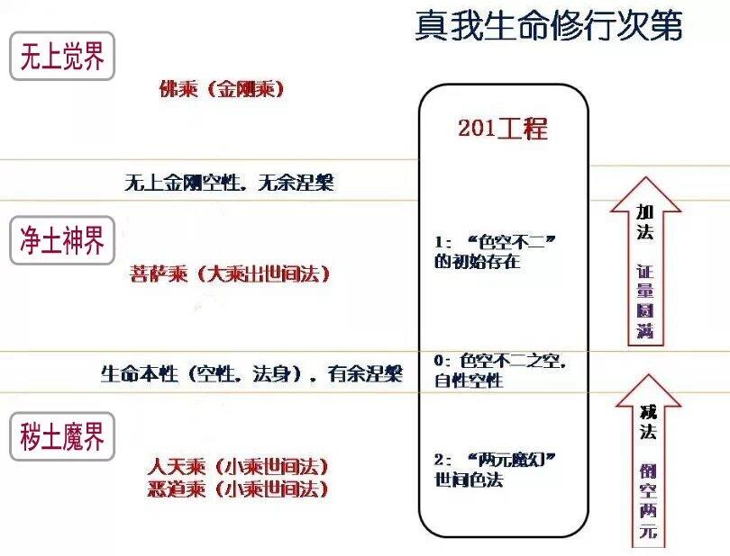   
  
  
依果(605002560) 14:27:38   
两义空性即可分清源头世界的存在。  
  
无极老母，源头太一，本源是第一空性。  
上帝，源头造物主，是第二空性。  
  
空性幻化平儿(1938875265) 14:29:55   
赞美！  
  
依果(605002560) 14:31:18   
赞美！说归说，没有方法自己实证，都等于零。  
  
空性幻化双修(359731885) 14:30:27   
赞美！亲证万岁  
  
小和尚(1207106203) 14:32:30   
赞果师，耶稣是基督法身佛的化身佛？他证悟空性了吗？  
  
依果(605002560) 14:35:30   
耶稣基督不是一个吗？  
赞美！耶稣是上帝在人间的化身

小和尚(1207106203) 14:36:03   
哦

依果(605002560) 14:36:10   
是秽土地方宇宙造物主的化身

和释迦身份相同。  
  
无为而治(1760436246) 14:38:11   
赞美！

赞基督教不好实证  
  
依果(605002560) 14:39:39   
那个喜欢打来打去的耶和华，  
阿弥陀佛净乐教主，多殊胜啊！  
  
依果(605002560) 14:40:45   
东方显相，远远胜过西方显相的频率层级！  
  
依果(605002560) 14:40:52   
赞美！  
  
依果(605002560) 14:41:59   
圣灵，圣父，圣子。  
赞美！